Безопасное купание

Плавание и другие водные процедуры способствуют укреплению иммунитета и физическому развитию. А отдых в летний период на водоеме будет полезным вдвойне. Свежий воздух и теплое солнышко в разумных количествах не могут навредить. Но глубокий водоем – это еще и зона повышенной опасности. Чтобы отдых не превратился в трагедию, стоит соблюдать меры предосторожности.
К сожалению, ни одно лето не обходится без водных жертв. Как ни прискорбно, в большинстве своем это жертвы собственной неосторожности. Каждый год в России тонут 15-20 тысяч человек, из которых около 30% дети. За период 2016 года текущего года на водоемах Амурской области погибло 40 человек, из них – четверо детей. На территории Архаринского района в 2016 году зарегистрирована гибель одного человека, в 2017 году – 2.
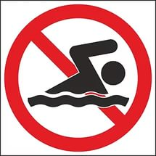 | Чтобы избежать несчастных случаев при купании, необходимо соблюдать основные правила безопасности поведения на воде:  • не входите в воду в состоянии алкогольного опьянения. Алкоголь блокирует нормальную деятельность головного мозга  • в воде следует находиться не более 10-15 минут. При переохлаждении тела могут возникнуть судороги  • опасно прыгать или нырять в воду в не-
известном месте - можно удариться головой о грунт, корягу, сваю и т.п., сломать шейные позвонки, потерять сознание и погибнуть
• не допускайте грубых игр на воде. Нельзя подплывать под купающихся, «топить», подавать ложные сигналы о помощи и др.
• купаться следует в специально оборудованных местах: пляжах, бассейнах, купальнях. Особенно опасно купания на водоемах, где установлены запрещающие знаки.
• не оставляйте возле воды малышей. Они могут оступиться, упасть, захлебнуться водой или попасть в яму
• очень осторожно плавайте на надувных матрасах и надувных игрушках. Ветром или течением их может отнести далеко от берега, а волной - захлестнуть, из них может выйти воздух, что может привести к потере плавучести
• не заплывайте в зону акватории, где передвигаются катера и гидроциклы. Вы рискуете пострадать от действий недисциплинированного или невнимательного владельца скоростного моторного плавсредства.
Если вы оказались в воде, не умея плавать, лягте на воду, широко раскинув руки и дышите как можно глубже и реже. Находясь в вертикальном положении, двигайте ногами так, как будто вы крутите педали.  Если вы устали, то отдыхайте на воде, лежа на спине. Для этого расправьте руки и ноги, лягте головой на воду и расслабьтесь. |  | 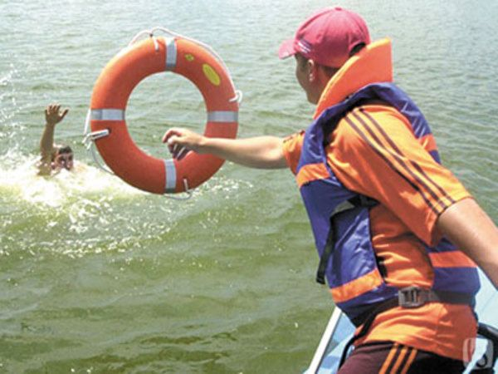
Если у вас свело ногу, погрузитесь с головой в воду и, распрямив ногу, с силой, рукой потяните на себя ступню за большой палец.
Если вы попали в воронку и вас закрутил водоворот, наберите побольше воздуха в легкие, нырните и, резко оттолкнувшись ногами, прыгните в сторону.
Если вас подхватило сильное течение:
1. Не тратьте напрасно силы и не боритесь с ним.
2. Плавая в реке, просто следуйте за потоком, направляясь по диагонали к ближайшему берегу. Увидев впереди излучину, устремляйтесь к ее внутреннему радиусу, где течение более спокойное.
Меры предосторожности при спасении утопающего
• В холодной воде не снимайте с себя одежду, чтобы избежать переохлаждения организма. Следует снять только обувь и вытащить все из карманов;
• Следите, чтобы утопающий в панике не хватался за вас. Если этого не удается избежать, примените специальные приемы освобождения:
1. Если он схватился за вашу ногу, быстро опустите ее, одновременно приняв вертикальное положение. Поднимите другую ногу и, упершись ею в плечо или грудь утопающего, оттолкнитесь от него, откинувшись назад всем телом.
2. Если он обхватил вас спереди, возьмите его обеими руками под мышки и, приподняв, оттолкните от себя.
3. Если он обхватил вас сзади за шею, опустите голову как можно ниже, чтобы его руки не сомкнулись у вас на горле. Крепко сожмите запястье той его руки, которая находится выше, и резко дерните вперед, приподнимая другой рукой его локоть. Оказавшись таким образом у него за спиной, вы заблокируете одну из его рук.
4. В крайнем случае погружайтесь с головой в воду и, вынырнув за спиной утопающего, крепко обхватите его за плечи.
5. Постарайтесь успокоить паникующего человека и внушить ему, что он спасется только в том случае, если будет вам подчиняться.
Первая помощь утопающему на берегу
Если пострадавший находится без сознания, умейте оказать ему первую помощь.
1. Нижним краем грудной клетки пострадавшего кладут на бедро согнутой в колене ноги так, чтобы голова была ниже туловища.
2. Обернув палец платком или тканью, очищают рот от ила, песка, грязи и, энергично надавливая на корпус, выдавливают воду из дыхательных путей и желудка.
3. При отсутствии дыхания приступают к искусственному по способу изо рта в рот или изо рта в нос.
4. Тело должно лежать на твердой поверхности, а голова должна быть запрокинута (чтобы воздух попадал в легкие, а не в желудок).
5. Воздух выдыхают в рот пострадавшему через марлю или платок. Частота выдохов - 17 раз в минуту.
6. При остановке сердца искусственное дыхание чередуют с непрямым массажем сердца, надавливая на грудину 3 - 4 раза между вдохами. Лучше это делать вдвоем.
7. Когда из человека начнет выходить вода, которой он наглотался, наклоняйте его голову набок.
8. Когда пострадавший начнет дышать, переверните его на грудь, голову поверните набок и, укрыв его чем-нибудь теплым, вызовите скорую помощь.

Администрация поселка Архара

